4WD控制小车原型 用户手册
硬件清单：
- 整台4wd小车一台
- 遥控手柄一只(wiki页面)
- Xbee USB Adapter一只

操作说明：
示例一：通过手柄遥控小车
确保电池有足够电量，按下小车后面的红色开关，控制板上的灯会亮起来，小车上电完成。
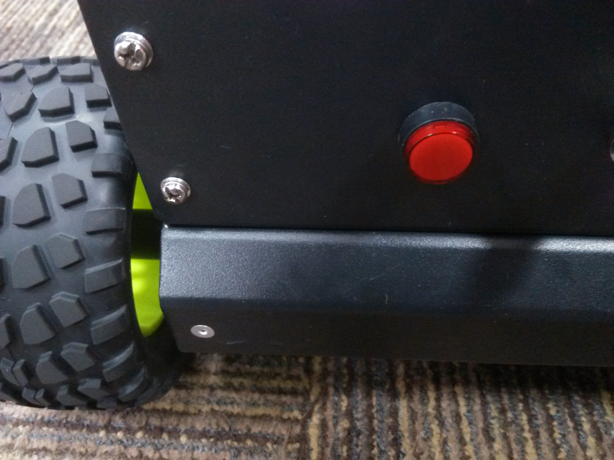
打开遥控手柄背部的开关，前面的指示灯会亮，大概等待十秒就会和小车连上，具体操作如下图：
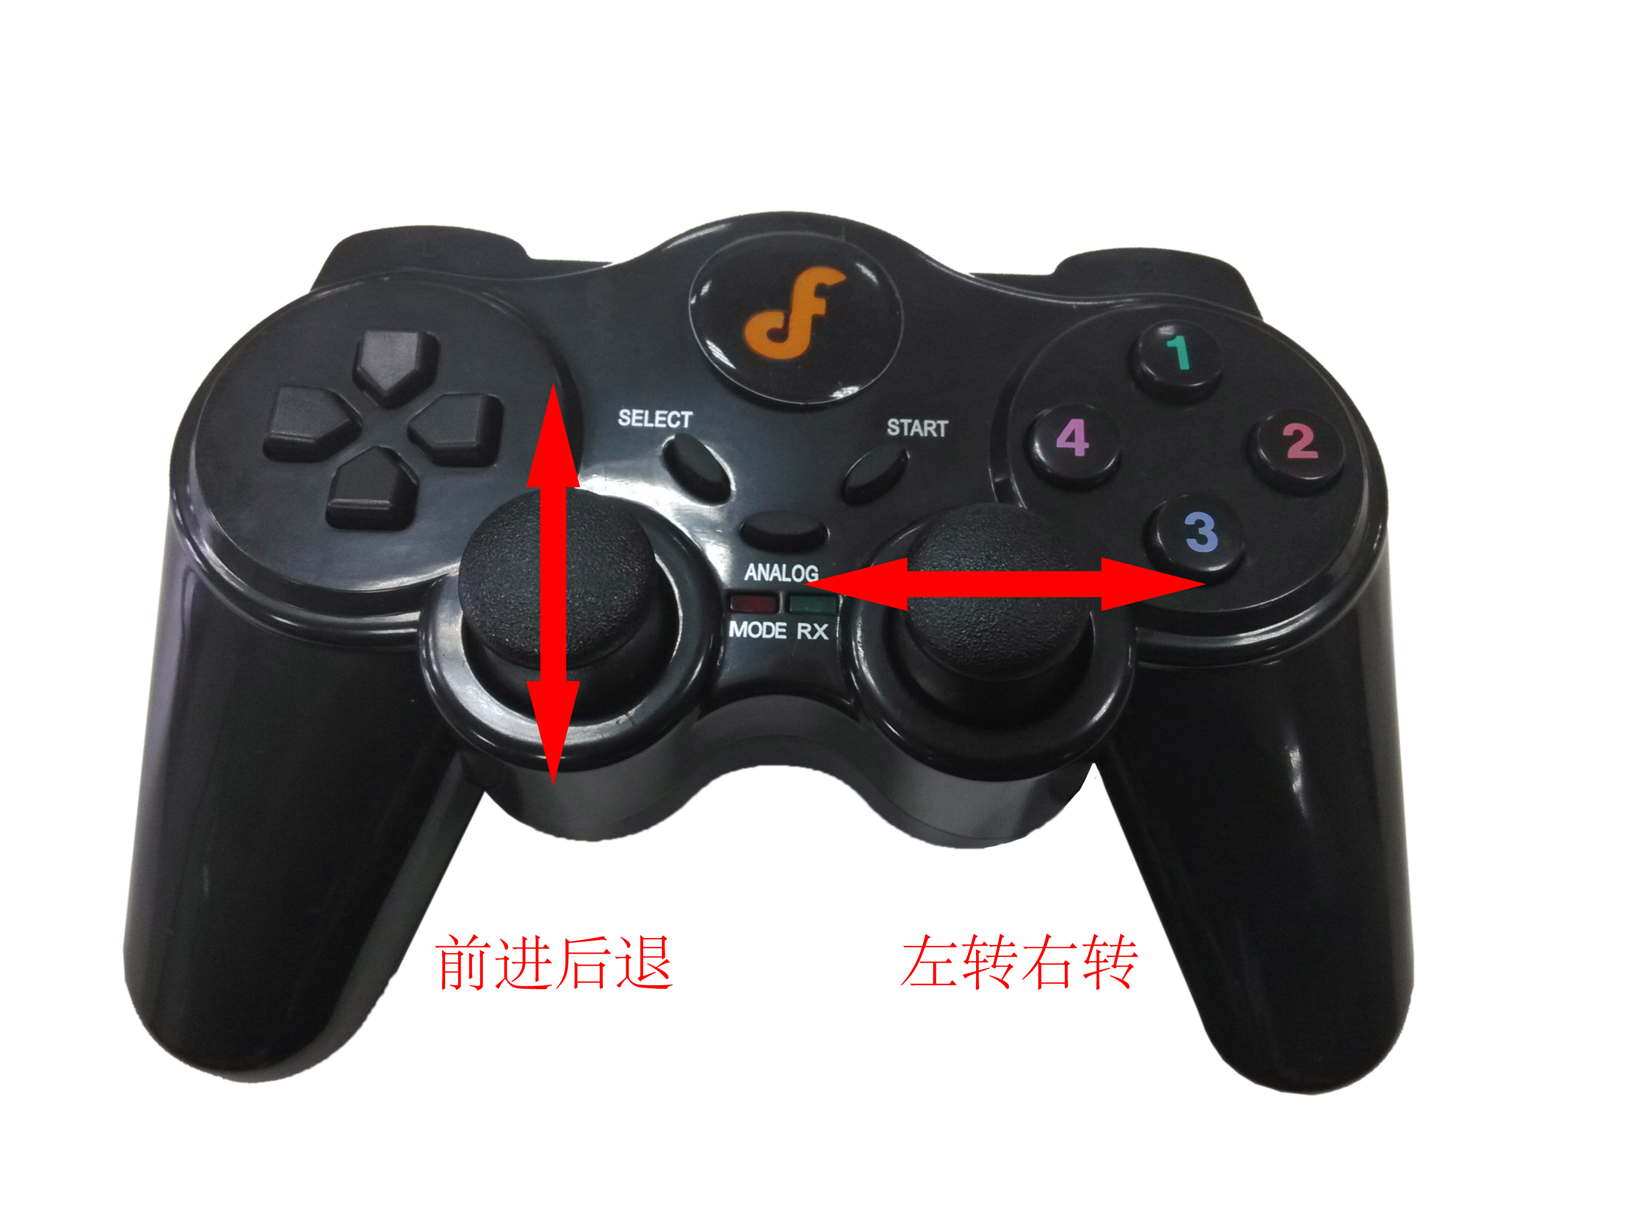

可以通过扳动遥杆的角度调整相应的左右电机的速度，左右遥杆可以单独使用，也可以同时使用以实现边前进边转向。

示例二：通过串口调试助手发命令给小车

把Xbee USB Adapter通过mini USB线连接上电脑：
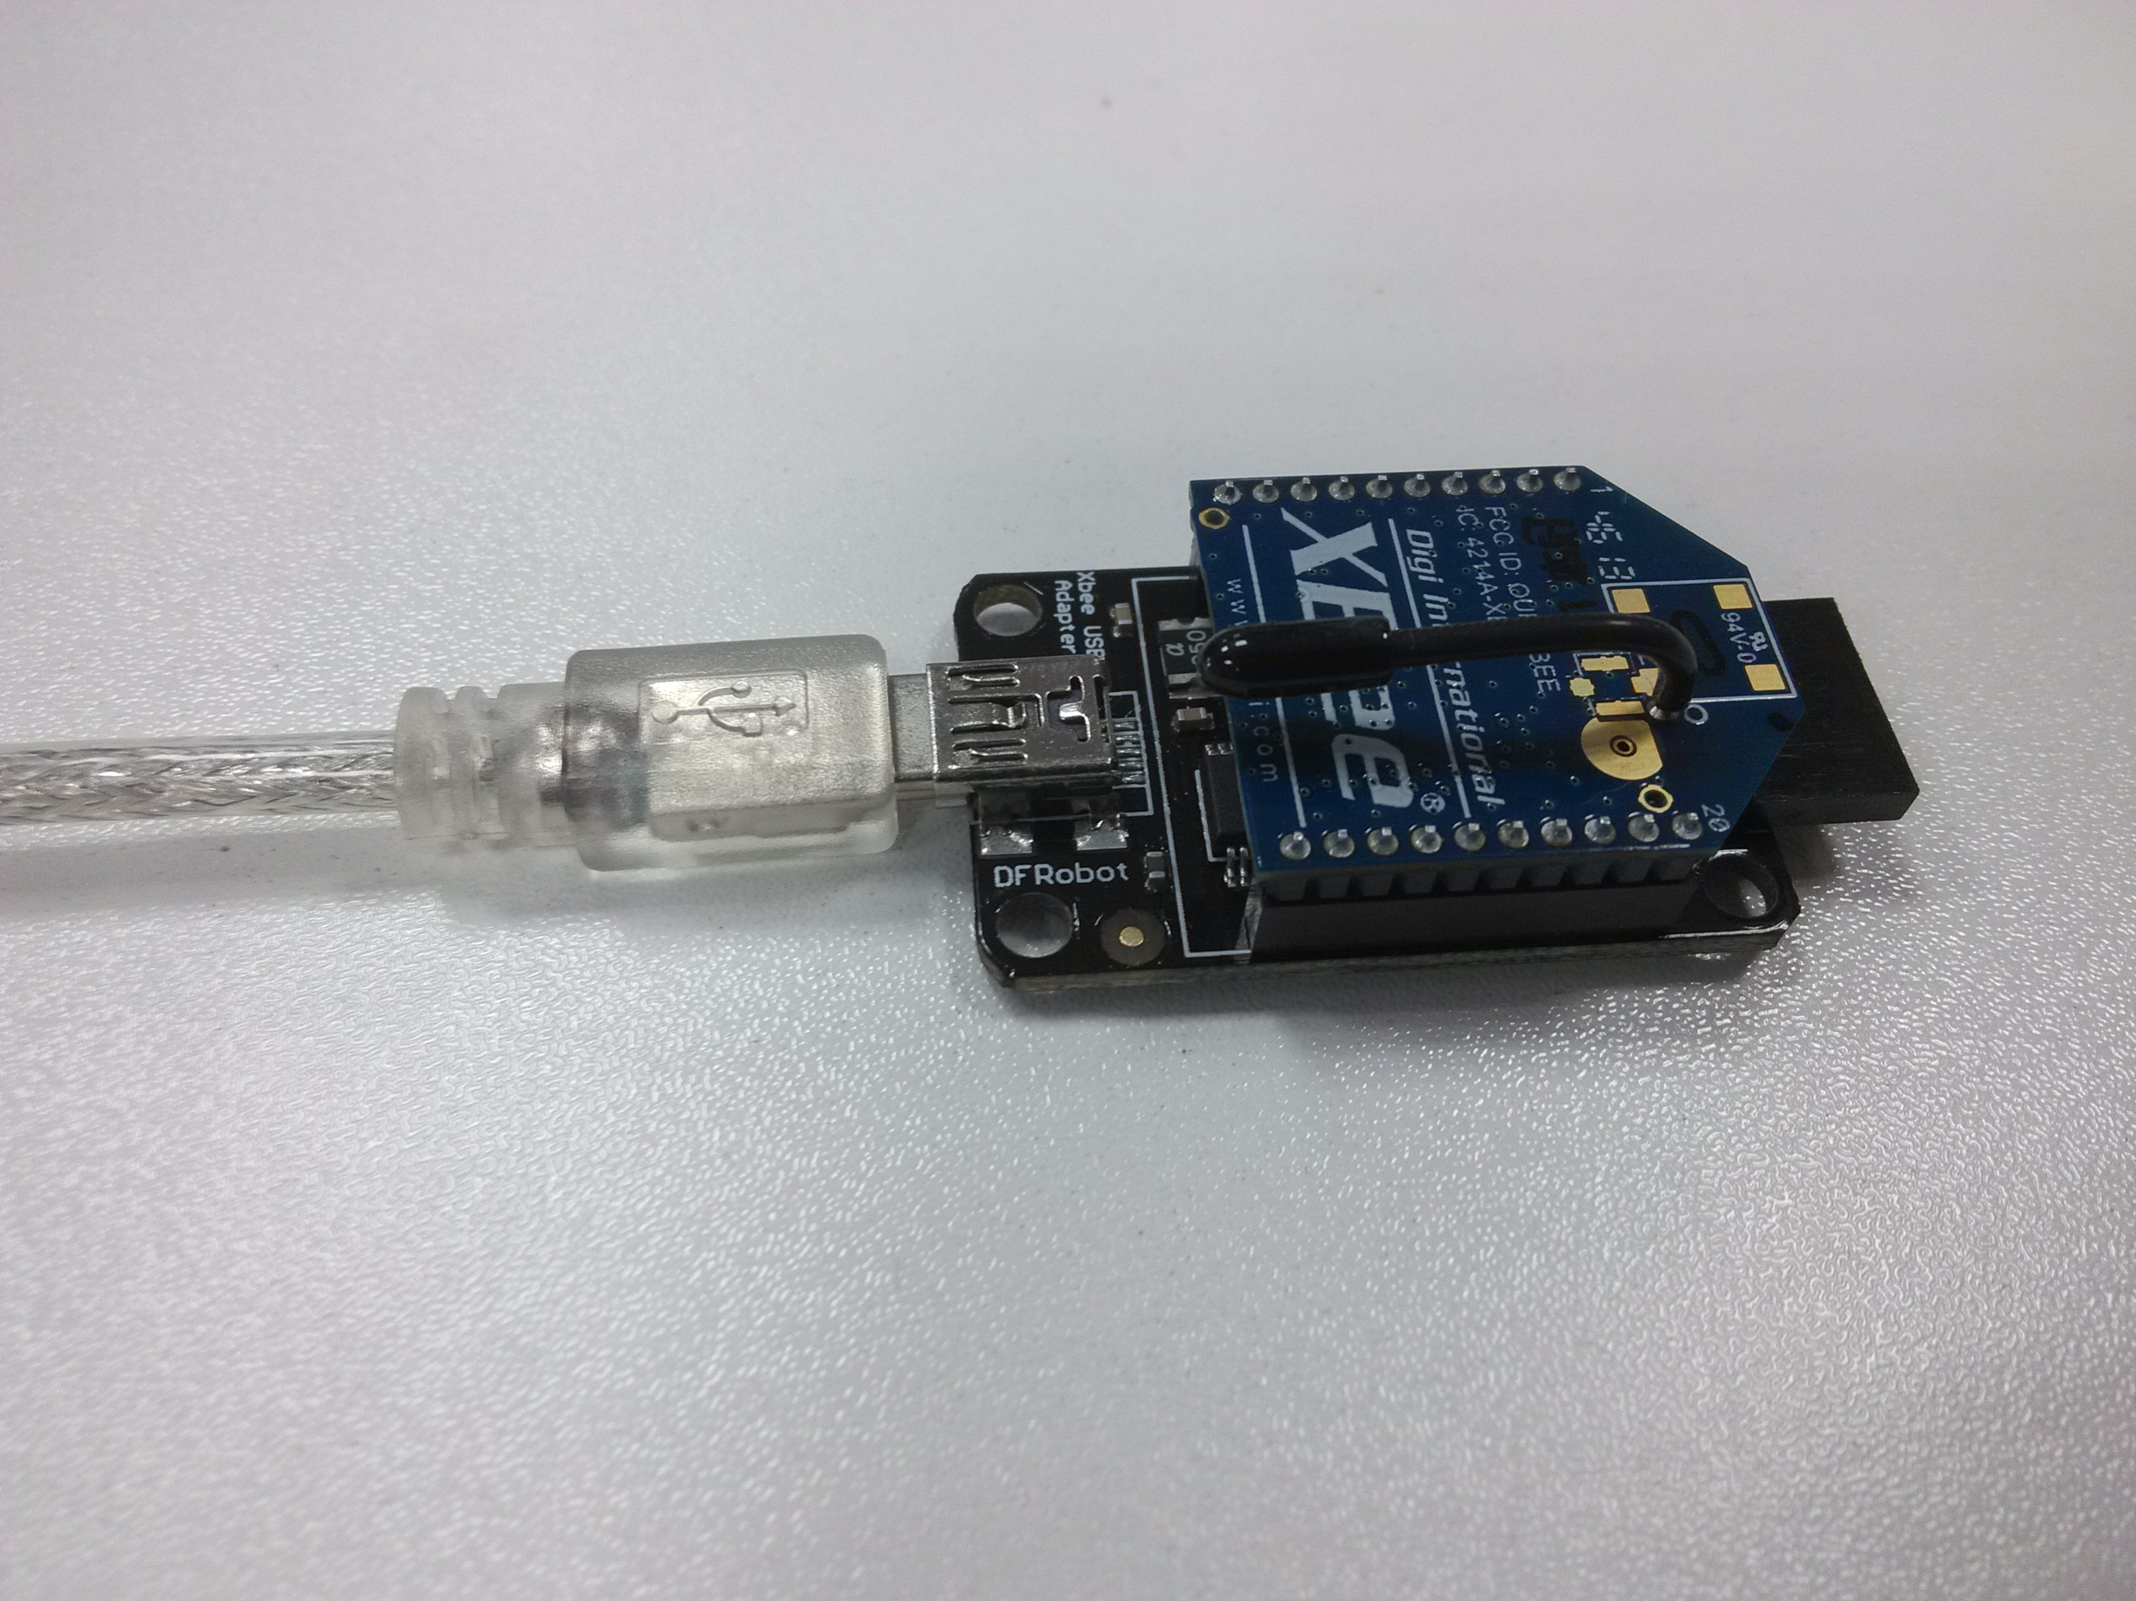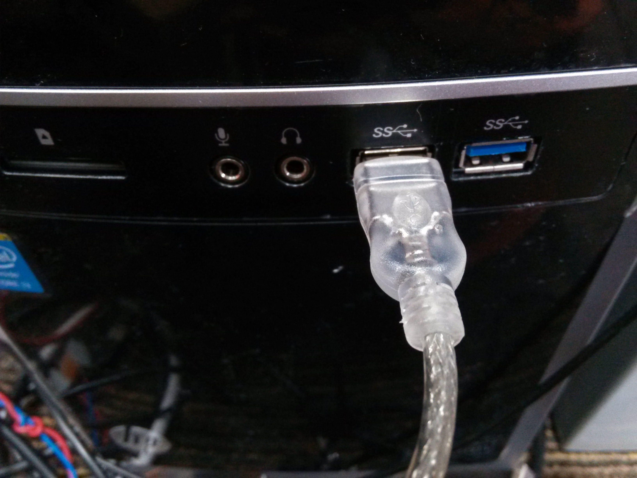

打开附带的串口调试助手：
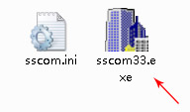
打开后只需设置串口号（从设备管理器中查看对应的串口号）和波特率（设为9600）
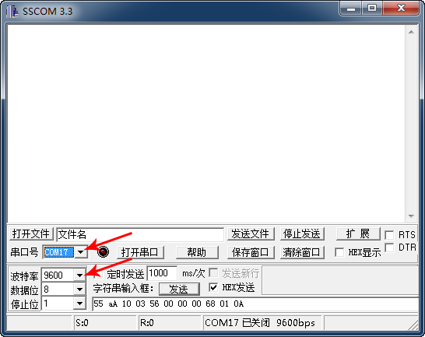

在字符串输入框中输入一串16进制命令，点击发送，小车就能接收到并根据需要返回数据。

实践一下协议API手册中的命令，
- 请求行程命令，以字符串返回，如下图：
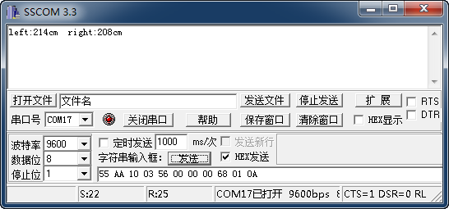

- 请求行程命令，以同协议16进制代码返回，串口调试助手要选择HEX显示，如下图：
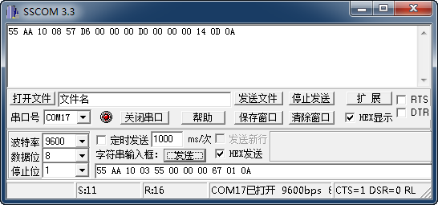

- 控制左右轮以32 cm/s的速度前进，此时无数据返回，如下图：
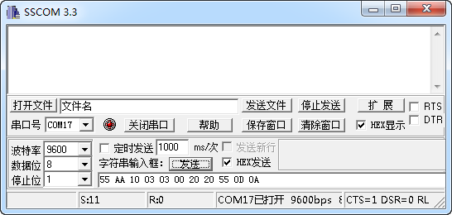

******************************** 本手册结束 **********************************

